Лабораторная работа

ОПРЕДЕЛЕНИЕ УДЕЛЬНОЙ ТЕПЛОТЫ
ПАРООБРАЗОВАНИЯ ВОДЫ

Цель работы: Определить удельную теплоту парообразования

ОБОРУДОВАНИЕ: парообразователь, калориметр, сухопарник, термометр, нагреватель, стакан с водой, колба с водой.

Теория
Если нагревать некоторое количество воды и при этом измерять ее температуру и количество теплоты Q, подводимое к ней, то зависимость t от Q выразится графиком, изображенным на рис. 1.

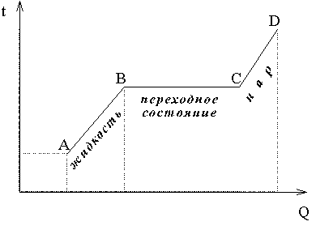

Рис. 1
Из графика видно, что вначале, по мере нагревания, температура жидкости растет пропорционально количеству подводимой теплоты Q (участок AB на графике).
Повышение температуры жидкости при нагревании указывает на увеличение средней кинетической энергии молекул.
Но, начиная с некоторого момента, рост температуры прекращается, хотя теплота по-прежнему подводится к жидкости (участок BC). Это – переходное состояние, здесь происходит переход из жидкого состояния в парообразное. Увеличение потока теплоты может лишь ускорить ход парообразования, но не изменяет температуры парообразования. Теплота в этом случае затрачивается на изменение связей между молекулами жидкости.
Затрата тепловой энергии на работу против сил сцепления не повышает энергии теплового движения молекул, и, следовательно, не повышает температуры, она полностью идет на изменение состояния. Поэтому эту теплоту назвали скрытой теплотой парообразования.
Различаются жидкости по количеству теплоты, которое требуется для превращения единицы массы каждой из них в пар при одинаковых условиях. Поэтому для характеристики этого свойства жидкостей вводится особая величина, называемая удельной теплотой парообразования.
Удельная теплота парообразования есть величина, измеряемая количеством теплоты, необходимым для превращения 1 кг жидкости в пар при температуре парообразования.
Если обозначить удельную теплоту парообразования через r, массу испарившейся жидкости через m, количество теплоты, необходимое для парообразования, через Q, то Q = r ∗ m.
При конденсации каждый килограмм пара выделяет количество теплоты, которое потребовалось бы при той же температуре для преобразования 1 кг жидкости в пар.

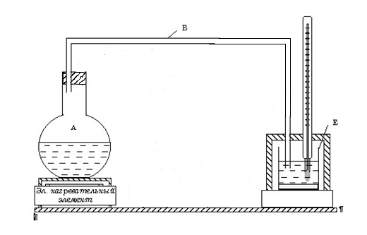

Рис. 2
Прибор для определения удельной теплоты парообразования воды состоит из парообразователя A с исследуемой жидкостью, проводящей трубки B и калориметра E (рис. 2). В данной работе удельная теплота парообразования воды определяется на основании уравнения теплового баланса. Количество теплоты, отданное всеми остывшими телами, равно количеству теплоты, полученному всеми нагревающимися телами.
Применим этот закон для нашего случая. Пусть в калориметр массой m₁, удельная теплоемкость которого равна C₁, налито m₂ граммов воды при температуре t₁. В воду пропущено m₃ граммов водяного пара при температуре кипения t_{k} = 100° C.
Пусть θ – окончательная температура смеси. Пар, попадая
в калориметр, прежде всего, сконденсируется в воду без изменения температуры. При этом он отдаст количество теплоты:
(1)
Вода, полученная из пара при остывании от температуры кипения t_{k}=100° C до температуры смеси, отдаст количество теплоты:
 | 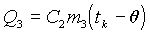 | (2)
где C₂ – удельная теплоемкость воды.
Калориметр с водой, в свою очередь, нагревается. Теплота, полученная калориметром:
 | 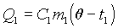 | (3)
Теплота, полученная водой в калориметре:
 | 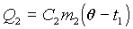 | (4)
На основании уравнения теплового баланса:
или
(5)
Отсюда, удельная теплота парообразования воды равняется:
 | 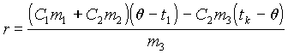 | (6)

Порядок выполнения работы
- Определите массу калориметра m₁.
- Налейте воду в калориметр, определите ее массу m₂
и температуру t₁ (взвешивание калориметра надо проводить без кожуха).
- Наблюдайте температуру по термометру. Когда она повысится на 8–10° С, прекратите опыт, открыв кран K₁, а затем закройте кран K₂. Температуру продолжайте наблюдать до тех пор, пока она не начнет падать. Отметьте ее максимум θ.
- Взвесьте снова калориметр (без кожуха) с водой и определите массу конденсированного пара m₃.
- По формуле (6) определите удельную теплоту парообразования воды r, подставьте значения удельной теплоемкости воды 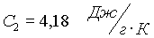и удельной теплоемкости калориметра 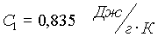
- Заполните таблицу 1 по данным опытов.
Таблица 1
m₁,  г | m₂,  г | m₃,  г | t₁,  ° C | θ,  ° C | r
- Примечание. Температура кипения воды зависит от атмосферного давления. Поэтому для определения температуры кипения воды следует определить давление атмосферного воздуха по барометру, а для найденного атмосферного давления взять температуру кипения воды из приложения 1.

Требование к отчёту:
- Цель работы
- Оборудование
- Порядок выполнения работы
- Результаты и выводы

КОНТРОЛЬНЫЕ ВОПРОСЫ
- Начертите график t=f(Q) и объясните с точки зрения молекулярно-кинетической теории зависимости t от Q.
- Что называется скрытой теплотой парообразования?
- Что называется удельной теплотой парообразования? Ее физический смысл.
- Как определяется удельная теплота парообразования в данной работе?
- Как зависит температура кипения воды от атмосферного давления?
6. Сколько кВт*час электроэнергии потребуется, чтобы 10 кг льда (при -20⁰ С) превратить в пар, если мощность установки 2000 Вт, КПД 10%, С_{льда}=2100 Дж/Кг*К, С_{воды}=4200 Дж/Кг*К, удельную теплоту парообразования взять из лабораторной работы

ВЫВОДЫ:
Приложение 1.
Температура кипения воды при различных давлениях
Таблица 2  P,  мм рт.ст. | t, ° C | P, мм рт.ст. | t, ° C | P, мм рт.ст. | t, ° C
680 | 96,91 | 725 | 98,68 | 770 | 100,37
685 | 97,12 | 730 | 98,88 | 775 | 100,35
690 | 97,32 | 735 | 99,07 | 780 | 100,73
695 | 97,51 | 740 | 99,25 | 785 | 100,91
700 | 97,71 | 745 | 99,44 | 790 | 101,09
705 | 97,91 | 750 | 99,63 | 795 | 101,27
710 | 98,10 | 755 | 99,82 | 799 | 101,41
715 | 98,30 | 760 | 100,00
720 | 98,49 | 765 | 100,18

